Superligă, Ligi, etapa 5
GS, SER, MAKTUB, H5N1

Runda 1
1. Se dă şirul: steagul statului Dominica, un film din anul 1998, Ara Macao şi un cleşte cu dinţi folosit la lucrări de reparaţie a ţevilor. Într-un minut precizaţi ce anume leagă elementele acestui şir.
Răspuns: Papagalul.
Comentariu: Un papagal e reprezentat pe steagul statului Dominica, filmul Paulie din 1998 e despre un papagal, Ara Macao e o specie de papagal, iar denumirea tehnică a cleştelui este papagal.
Autor: Diaconu Ion, GS.

2. Despre ea au auzit probabil mulţi dintre noi, deşi nimeni nu a văzut-o niciodată. După spusele soţului său, ea e la curent cu toate evenimentele din lumea mondenă, e o mare fană a VIP-urilor din Los Angeles şi mereu încearcă să slăbească. În fiecare dimineaţă îi dă soţului său un pix, pe care acesta îl pierde pe parcursul zilei.
Cine este ea ?
Răspuns: Mrs. Columbo (Doamna Columbo).
http://www.columbo-site.freeuk.com/mrsc.htm
Autor: Max, SER.

3. Un împărat chinez avea o armată puternică, cu ajutorul căreia a reuşit să cotropească mai multe teritorii vecine. Arcaşii erau arma sa principală, ei i-au garantat o serie de victorii rapide în fazele iniţiale ale expansiunii. Cu acapararea noilor provincii, rândurile armatei s-au completat cu noi arcaşi; însă aceasta a încetinit expansiunea, apoi a dus la stagnarea acesteia.
Astăzi aceasta nu s-ar fi întâmplat, deoarece există o organizaţie internaţională, al cărei scop este evitarea situaţiilor, precum aceleia care a dus la declinul puterii împăratului chinez. Numiţi organizaţia.
Răspuns: ISO [răspunsuri similare de genul 'GOST' sau 'STAS' pot fi respinse; în răspuns se dă un indiciu - organizaţie. Dar pot fi si acceptate - pentru că ideea a fost prinsă]
Comentariu: Fiecare arcaş îşi producea singur suliţele, arcurile; nu exista un standard. Daca un arcaş cădea pe câmpul de luptă, arma acestuia [sau muniţia] nu putea fi utilizate de către colegi, din cauza incompatibilităţii.
Sursa: filmul documentar "Objectified".
Autor: Alex, H5N1.

4. În romanul scriitorului ceh Milan Kundera – „Viaţa e în altă parte”, protagonistul Iaromil, la vârsta de 5 ani era foarte pasionat de pictură. Însă toate desenele sale reprezentau militari sau fotbalişti cu cap de câine. Un profesor de desen s-a arătat destul de interesat de ideile băiatului, neînţelegând totuşi motivul pentru care Iaromil desena doar fiinţe cinocefale. Dacă aţi fi şi voi de seama lui Iaromil, probabil că marea voastră majoritate aţi înţelege destul de bine acest motiv.
Întrebare: Dar care era acest motiv?
Răspuns: E mai uşor de desenat capul unui câine decât pe cel al unui om = Iaromil nu putea reda prin desen complexitatea feţei umane, desenul capetelor de câini din profil fiind mult mai uşor de realizat. (Se vor accepta şi alte răspunsuri similare ca sens).
Autor: Dabija Orest, GS.

5. Conform legendei, în timpul construcţiei catedralei din Sankt Peterburg, un singur marinar a avut curajul să urce în vârful clopotniţei pentru a instala clopotul. Pentru a-i mulţumi, Petru I a semnat un ordin conform căruia acestui marinar să i se toarne băutură gratis în orice tarabă a oraşului. Pentru ca marinarul să-şi poată demonstra identitatea, i s-a făcut un tatuaj, pe care trebuia să îl prezinte. Dar pe ce parte a corpului a fost făcut tatuajul?
R: Gât.
Comentariul: De aici provine vestitul gest, legat de alcool.
Sursa: excursie prin Piter :)
Autor: Rita Kotenko.

6. (handouts) Peste 1 minut scrieţi ce fel de acoperământ pentru cap poarta fiecare dintre cei trei smiley-ci (emoticoane).
1. @:-)
2. C=:-)
3. q:-)
Răspuns: 1. turban; 2. boneta bucătarului şef; 3. chipiu.
Sursa: http://www.astro.umd.edu/~marshall/smileys.html
Autor: H5N1.

7. Jim O’Neil, expert economic englez , făcând prognoze referitor la evoluţia economiei mondiale, afirma că economia mondială necesită materiale de construcţie mai bune. Numiţi acronimul ce desemnează noua piatră de temelie a viitorului.
Răspuns: BRIC, BRICs.
Comentariu: "The World Needs Better Economic BRICs".
Joc de cuvinte brick - cărămidă. Statele BRIC: Brazilia, Rusia, India, China.
Sursa: http://en.wikipedia.org/wiki/BRICs
Autor: Max, SER.

8. Întrebare de la Ştefan Cebotaru. Privită ca număr, inteligenţa blondelor nu este naturală, întreagă, raţională sau reală. De altfel, aceasta (inteligenţa blondelor) este singurul număr X care nu este Y.
Întrebare: Numiţi X şi Y.
Răspuns: X = imaginar; Y = complex.
Autor: Ştefan Cebotaru, GS.

9. Există câteva teorii cu privire la semnificaţia simbolului dolarului american, adică litera S tăiată de două bare verticale. Cea mai veridică dintre ele susţine ideea că acest simbol a fost preluat de pe dolarul spaniol care fusese iniţial una dintre monedele utilizate pe teritoriul coloniilor americane. Astfel, litera S ar semnifica o mantie în bătaia vântului, o mantie care ar fi aparţinut cuiva care a vizitat partea sudică a Spaniei.
Întrebare: Dar ce semnifică cele două bare verticale, dacă se ştie că ele sunt legate de destinul tragic al posesorului mantiei?
Răspuns: Coloanele lui Hercule.
Comentariu: Coloanele lui Hercule se aflau în Gibraltar, o regiune spaniolă. Mantia pe care o purta Hercule i-a cauzat moartea, deoarece ea s-a aprins de la razele soarelui.
Autor: Dabija Orest, GS.

10. Surprinzător, dar şi în zilele noastre, chiar şi în unele oraşe mari, există oameni care au această profesie. Ştiind că Steve Wonder nu ar putea s-o practice, iar unul dintre personajele Micului Prinţ era mereu în această activitate, scrieţi care este sarcina principală a oamenilor care o practică.
Răspuns: Aprinderea felinarelor.
Autor: Maktub.

Runda 2
11. Blitz triplu: 3 state insulare:
- Insulele lui Shrek si Fantomas.
- Insulele planului si a lui Antonescu.
- Insula lui Caruso si a ocrotitoarei orbilor.
Răspuns: Insulele Capului Verde, Insulele Marshall, Santa Lucia.
Sursa: http://en.wikipedia.org/wiki/List_of_island_countries
Autor: Max, SER.

12. Acest document poate fi considerat unul dintre cele mai vechi proiecte open source. A fost revizuit de nenumărate ori, din acesta au fost derivate alte proiecte similare - adaptate la necesităţile utilizatorilor săi. Primele două revizuiri au fost coordonate de către consilii care numărau până la 300 de contribuitori; consiliile au fost organizate în oraşul care azi se numeşte İznik, din Turcia. Numiţi documentul.
Raspuns: Biblia
Comentariu: A fost revăzută de mai multe ori pe parcursul istoriei. Iznik este numele nou a oraşului Nicaea, unde au fost organizate primele doua consilii de revizuire.
http://en.wikipedia.org/wiki/First_Council_of_Nicaea
http://en.wikipedia.org/wiki/Second_Council_of_Nicaea
http://en.wikipedia.org/wiki/Douay-Rheims_Bible
http://en.wikipedia.org/wiki/King_James_Bible
http://en.wikipedia.org/wiki/Synod_of_Dort
Autor: Alex, H5N1.

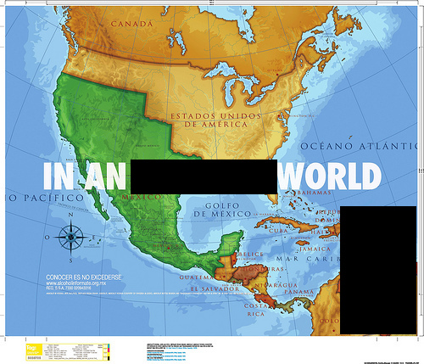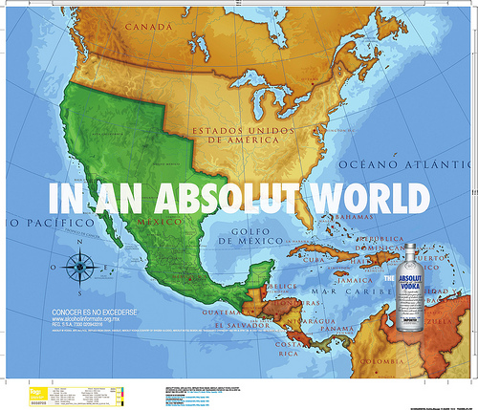

13. În imaginile pe care le-aţi primit, puteţi vedea un poster, care face parte din campania publicitară pentru Mexic a unui anumit produs, cu inscripţia „In an /cuvânt omis/ world”. Deşi în imagine nu este prezentă forma produsului, vă rugăm să îl numiţi.
Răspuns: Absolut.
Comentariu: De mai multe ori s-au jucat întrebări despre publicitatea Absolut cu forma sticlei.
Sursa: mi3ch.livejournal.com
Autor: Rita Kotenko.

14. În romanul scriitorului ceh Milan Kundera – „Viaţa e în altă parte”, protagonistul Iaromil, ajuns la vârsta de 6 ani a început să deseneze deja trupuri de femei goale fără cap, cu toate că deja putea desena destul de bine feţele umane. El avea un caiet întreg cu femei goale, şi diferite din punct de vedere al detaliilor anatomice dar dintr-un motiv anume toate erau fără cap, motiv legat de o nouă experienţă a lui Iaromil.
Întrebare: Dar de ce nu aveau cap femeile goale?
Răspuns: Deoarece Iaromil se îndrăgostise, el lua poza cu chipul fetiţei îndrăgite şi o punea în loc de capetele lipsă (se vor accepta şi alte răspunsuri după sens).
Comentariu: Vârsta aceasta este foarte frecvent una a primei iubiri, aşadar o nouă experienţă. El avea nevoie de multe trupuri goale pentru a-şi putea imagina mai bine cum ar fi putut să arate fetiţa de care se îndrăgostise.
Autor: Dabija Orest, GS.

15. Proprietarul unei mori din oraşul Kemptal a observat odată că legumele în timpul uscării nu-şi pierd calităţile nutritive. Scrieţi numele său ştiind că ulterior aceste două silabe au devenit un brand.
Răspuns: Maggi (Julius Maggi a decis să facă supe realizate din legume uscate).
Autor: Barbaroş Leonid, GS.

16. Terminaţi hokku-ul japonez scris de vestitul poet Basse:
“Iris pe mal
O, încă unul, atât de asemănător
… … …” (3 cuvinte omise)
Răspuns: “Reflecţie în apă”
Autor: Sergiu, H5N1.

17. În interiorul acestui obiect vestimentar, aparţinând persoanei din imagine, poate fi găsită spre exemplu, cea mai strălucitoare stea, un model de Opel , o peninsulă rusească, locuită de nenţi , sau o pasăre atlantică. Deşi situate la mare distanţă, acestea sunt foarte utile.
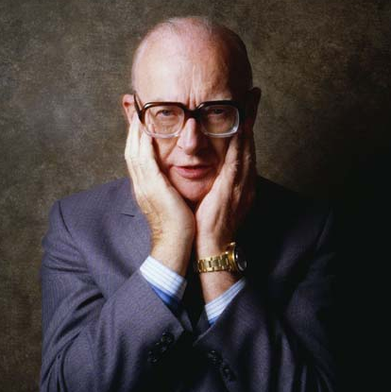
Numiţi acest obiect vestimentar şi pe proprietarul său.
Răspuns: Centura lui Clarke.
Comentarii: Centura lui Clarke (Arthur Clarke) reprezintă o porţiune a spaţiului terestru unde sunt poziţionaţi sateliţii geostaţionari ai Pământului (ex-Sirius, Astra, Yamal, Atlantic Bird). Arthur Clarke a fost primul care a popularizat pe larg ideea folosirii sateliţilor geostaţionari în telecomunicaţii.
Autor: Max, SER.

18. Iată explicaţia unui vechi joc 2D: “Wow, ei există şi vor să ne atace! Să îi împuşcăm!“ Dacă aţi înţeles aluzia, spuneţi care este titlul unei piese muzicale care are acelaşi mesaj xenofob, şi care e produs de o formaţie al cărei logo este reprezentat de o insectă comunitară şi socială.
Răspuns: Invaders must die.
Comentariu: Jocul este numit Space invaders. Mesajul xenofob – Invaders must die, piesă de The Prodigy, logo-ul formaţiei a fost o furnică.
Autor: Olga, H5N1.

19. Echipa de fotbal Brest din Franţa a promovat recent în prima ligă franceză , iar după 8 meciuri este neînvinsă şi ocupă primul loc în Franţa. Peste un minut rog să ne spuneţi ce denumire i-au dat jurnaliştii francezi echipei , făcând aluzie la un cântec vestit al Tinei Turner.
Răspuns: Simply the B(r)est.
Comentariu: Tina Turner – Simply the Best.
Autor: Vadim Ţurcan, GS.

20. Acest tanc, apărut în URSS în anul 1941, a fost produs în aproximativ 50-60 de unităţi; în pofida numărului mic de unităţi, efectul în lupte a fost esenţial. Nu vă întrebam în ce a constat succesul acestui model, ci vă rugăm să ne spuneţi ce au fost tancurile respective apriori luptelor, dacă se ştie că aşa ceva nu se mai produce la noi în ţară.
Răspuns: Tractor.
Comentariu: tancurile erau de fapt tractoare modificare pentru a induce frica duşmanilor. În Moldova, tractoare nu se mai produc pe motiv că Tracom este închis.
Sursa: http://ru.wikipedia.org/wiki/%D0%9D%D0%98-1, http://totul.md/ro/newsitem/17838.html
Autor: Olga, H5N1.

Runda 3
21. (se vor repartiza echipelor 2 imagini = textul poeziei şi formula)
Aveţi în faţă textul poeziei ”Puşca” de Nichita Stănescu.

Puşca este alcătuită din trei părţi:
partea de sus,
partea de mijloc,
şi partea de sus.
Partea de sus este compusă din:
partea de sus a părţii de sus şi
partea de mijloc a părţii de sus şi
partea de jos a părţii de sus.
Partea de mijloc este compusă din:
partea de sus a părţii de mijloc şi
partea de mijloc a părţii de mijloc şi
partea de jos a părţii de mijloc.
Partea de jos este compusă din:
partea de sus a părţii de jos şi
partea de mijloc a părţii de jos şi
partea de jos a părţii de jos.

Se spune că această poezie este expresia în versuri a ei.
Din punct de vedere ştiinţific, ea poate fi prezentată în modul următor:
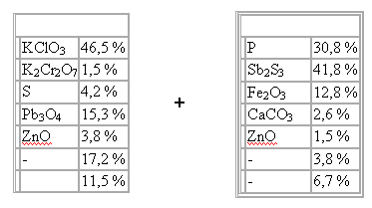
Întrebare: Numiţi-o prin 2 cuvinte.
Răspuns: Teoria chibritului
Comentarii: În figură este dată compoziţia chimică a compuşilor ce formează gămălia chibritului şi fâşia pentru aprindere de pe cutie.
Puşca = armă de foc.
Autor: Max, SER.

22. În latină el este numit Lucifer. El poate fi violet, metalic sau Hittorf. Celelalte culori pe care le poate avea formează steagul Siriei sau pe cel al Belgiei.
Întrebare: Ce este el?
Răspuns: Fosforul.
Comentariu: Culorile steagului Siriei sunt roşu, alb şi negru, iar ale tricolorului belgian sunt roşu, galben şi negru, ceea ce reprezintă un indiciu important întrucât fosforul alb este în realitate galben. Fosforul e considerat elementul purtător de lumină.
Autor: Ştefan Cebotaru, GS.

23. Doar anul curent cercetătorul Tim Entwisl a constatat că Australia are nevoie de mai multe X, pe când aborigenii de pe teritoriul acestei ţări deja utilizează de două ori mai multe X. Entwisl susţine că X-urile trebuie definite chiar şi la nivel regional, iar unul din X-uri, conform lui, s-ar putea numi ''Sprinter''. Numiţi X.
Răspuns: Anotimpuri.
Autor: Maktub.

24. În romanul scriitorului ceh Milan Kundera - „Viaţa e în altă parte”, protagonistul Iaromil participă odată la o serată poetică organizată de către poliţia cehă şi recită câteva poezii. La finalul seratei, auditorii le recomandă poeţilor să scrie pe viitor mai multe poezii despre următoarele teme:
1) Profesiunea celor cu care au purtat discuţia şi care au organizat serata.
2) Tineretul socialist ce construieşte noua lume.
3) Viaţa grea şi aspră din anii capitalismului.
Întrebare: Dar care era ultima temă despre care ar fi trebuit să se scrie mai multe poezii?
Răspuns: Dragostea (iubirea).
Comentariu: Chiar şi în socialism poezia rămâne poezie, şi tema predilectă în arta poetică trebuie să fie evident dragostea, pentru orice adevărat poet dragostea rămâne a fi motivul predilect în poezie.
Autor: Dabija Orest, GS.

25. Atenţie, în întrebare există înlocuiri. Richard Matthew Stallman este renumitul programator şi propagandist al libertăţii softului, precum şi fondatorul GNU Project şi al Free Software Foundation. Fiind întrebat de către un student cum să-şi convingă conducerea şcolii să treacă la soft liber (FOSS), Richard i-a răspuns: "Prin <dezintoxicare>! Trebuie de aruncat X din Y, sau Y pe X!".
Nu va cerem să scrieţi ce cuvânt am înlocuit prin "Dezintoxicare" dar ce sunt X şi Y?
Răspuns: X = Windows (fereastră) Y = calculator (computer) ["Dezintoxicare" == "Deferestrare" (Defenestration) ]
Autor: H5N1.

26. În timpul celui de-al Doilea Război Mondial, armata Germană folosea pentru codificarea mesajelor secrete maşina de codificare Enigma, cea mai performantă maşină de acest fel a acelor timpuri. Datorită construcţiei sale, aceasta putea fi fixată în 1,5*1020 poziţii, schimbând fiecare caracter folosit cu o altă literă din alfabet. Pentru a descifra mesajul, cititorul trebuia să fixeze maşina în aceeaşi poziţie ca şi cel care l-a scris. Astfel, americanii şi englezii, preluând mesajele germanilor, aveau nevoie de anumite cuvinte cheie cu ajutorul cărora ar fi fost posibil să afle poziţia utilizată de inamici. Printre primele cuvinte verificate de aliaţi, erau unele din acelaşi domeniu, dar se schimbau în dependenţă de regiunea căreia îi era adresat mesajul sau de unde provenea. Chiar dacă comunicarea mergea între aceleaşi regiuni, cuvintele cheie puteau să difere de la o zi la alta, dar şi pe parcursul zilei. Dar de ce domeniu ţineau aceste cuvinte?
Răspuns: De starea vremii / datele meteo.
Sursa: http://www.ega-math.narod.ru/Singh/ch4.htm
Autor: Rita Kotenko, Maktub.

27. După teoria cunoaşterii a lui Platon, ideile, cunoştinţele la om se găsesc în suflet. Cunoaşterea în viziunea platonica este “X”. După Platon, ca şi după Pitagora, sufletul la moartea corpului, nu moare, ci se desparte de el si migrează în plante sau animale pentru a se purifica.
Întrebare: Ce este “X” dacă se ştie că are loc sub influenţa a 2 factori:
1) pe parcursul discuţiilor purtate de indivizi între ei;
2) sub influenţa lucrurilor din exterior care ne influenţează;
Răspuns: Reamintire.
Comentariu: După purificare, sufletul se uneşte cu un alt corp nou-născut, numai că în clipa unirii sufletul uită tot ce a ştiut, cunoaşterea începe de la zero si se manifestă ca o amintire a sufletului.
Autor: Diaconu Ion, GS.

28. În cea de-a patra carte a „Istoriilor” lui Herodot este vorba despre expediţia de război a împăratului perşilor Darius împotriva sciţilor care sunt războinici din fire şi care îşi petrec mai tot timpul călare. În manuscrisul din secolul al 17-lea găsit în Mănăstirea Coşula de către Nicolae Iorga, sciţii sunt numiţi însă cu un alt termen, ce nu reflectă realitatea istorică contemporană lui Herodot.
Întrebare: Dar cum i-au numit pe sciţi călugării de la Coşula care au tradus „Istoriile” lui Herodot?
Răspuns: Tătari.
Comentariu: Sciţii populau în antichitate stepele nord-pontice, iar în secolul al 17-lea tătarii erau locuitorii acelor meleaguri, modul lor de viaţă amintind foarte mult de războinicii sciţi.
Autor: Dabija Orest, GS.

29. Pe timpul războiului, în una din unităţile aviatice de femei s-a decis să fie organizat un concert în care fiecare să-şi demonstreze talentele. Programul s-a adeverit a fi într-atât de încărcat şi divers, încât una din domnişoare a cerut să joace rolul LUI, argumentându-şi alegerea spunând că această de categorie de oameni de asemenea e necesară. Numiţi-L.
Răspuns: Spectatorul.
Autor: Maktub.

30. Cele mai răspândite forme ale carcasei acestui dispozitiv sunt cele pe care le vedeţi în imagine. Totuşi, există unele opinii, destul de caraghioase, că doar cea de-a treia carcasă este cea veritabilă, fapt relevat şi de denumirea dispozitivului a cărei componentă este. Numiţi acest dispozitiv.
Răspuns: Transformator.
Comentariu: Cel de-al treilea corp este un Tor.
Autor: Max, SER.
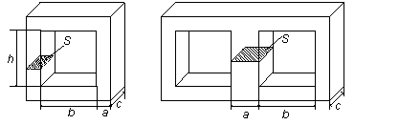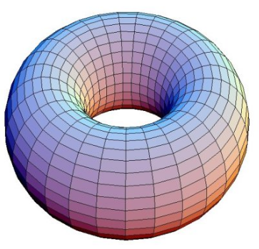
1 2
3

Runda 4
31. În întrebare este o înlocuire. Cântecul “Poliţistele” a fost scris de Tom Lehrer, absolvent al Universităţii din Harvard, în anul 1959. În cântec sunt enumerate 102 poliţiste, deşi, dacă Lehrer ar scrie cântecul în zilele noastre, ele ar fi cu 10 mai multe. Nu ştim dacă ideea cântecului i-a venit lui Lehrer într-o noapte de vară, dar vă rugăm să spuneţi ce a fost înlocuit prin “poliţiste”.
Răspuns: Elemente.
Comentariu: În cântec sunt enumerate toate elementele chimice descoperite la acel moment. “Noapte de vară” – aluzie la piesa “Visul unei nopţi de vară”. Ideea venită în vis – aluzie la Mendeleev. De ce elemente – ele+ment=poliţiste :)
Sursa: http://tema.livejournal.com/312774.html
http://en.wikipedia.org/wiki/The_Elements_(song)
Autor: Rita Kotenko, Maktub.

32. Olandezii Wesley Sneijder (Inter Milano) si Rafael van der Vaart (Tottenham) s-au "tachinat" prin intermediul reţelei Twitter, înainte de meciul dintre cele două echipe, care s-a disputat, marţi, 02 noiembrie 2010, în etapa a patra a grupelor Ligii Campionilor. Sneijder şi-a avertizat amicul: "Vă vom da o lecţie de fotbal la Londra", însa Van der Vaart i-a răspuns ironic: "V-am văzut apărarea la Milano, nu arăta prea bine. A fost ca brânza noastră, …." Care au fost cele trei cuvinte omise din text?
Răspuns: Cu multe găuri (a se accepta după sens - caşcaval cu găuri).
Sursa: http://www.sport.ro/grupe/sneijder-si-van-der-vaart-s-au-certat-pe-twitter-curat-trofeul-ligii-cu-tricoul-tau.html
Autor: Iustin Sebastian, SER.

33. O legendă susţine că Eva a hrănit cu fructul interzis nu numai pe Adam, dar şi pe toate animalele, cu excepţia unei păsări. Despre ce pasăre este vorba?
Răspuns: Pasărea Phoenix (Numai Phoenix a rămas nemuritoare).
Autor: Barbaroş Leonid, GS.

34. În romanul scriitorului ceh Milan Kundera - „Viaţa e în altă parte”, protagonistul Iaromil vrea să ardă în flăcări şi să strălucească în timpul revoluţiei socialiste, pentru idealurile acesteia, nu vrea să fie un simplu actor la metamorfozarea societăţii. Kundera îl aseamănă pe Iaromil cu alte două personalităţi care au fost arse pe rug, aceştia luptând la rândul lor pentru realizarea idealurilor a două „revoluţii” diferite. Despre prima dintre cele două personalităţi se poate afirma că a contribuit decisiv la o revoluţie în determinarea relaţiilor Om-Dumnezeu, iar despre cea de-a doua că s-a opus vehement autorităţii papale.
Întrebare: Dar care sunt aceste 2 personalităţi?
Răspuns: 1) Giordano Bruno. 2) Jan Huss.
Autor: Dabija Orest, GS.
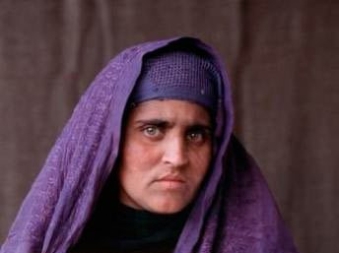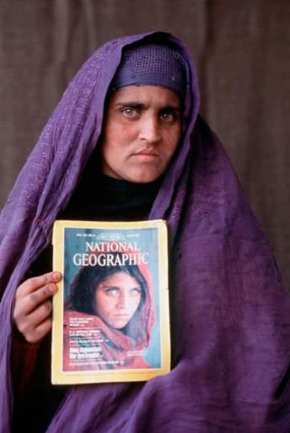
35. Nimeni nu ştie când s-a născut şi foarte puţini îi ştiu numele, deşi aproape cu toţii îi cunoaştem naţionalitatea. Fotografia, fragmentul căreia l-aţi primit, a fost făcută în anul 2002, peste 17 ani după ce obiectul din mâinile femeii a făcut-o celebră. Dar ce ţine în mâini femeia din fotografie?
Răspuns: Revista National Geographic.
Sursa: http://ngm.nationalgeographic.com/2002/04/afghan-girl/index-text
Autor: Rita Kotenko, Maktub.

36. O teorie a conspiraţiei afirmă că turnul Eiffel ar fi fost de fapt o construcţie fabricată pe baza ideilor unui arhitect progerman, rolul său fiind nu atât de simbol al Parisului, ci de bastion de atac al germanilor asupra oraşului, în eventualitatea unui conflict armat la scurt timp după construcţia turnului.
Întrebare: Dar cum ar fi putut turnul Eiffel să-i ajute pe germani să cucerească Parisul?
Răspuns: Prin ancorarea Zeppelinelor de turn.
Comentariu: Era vorba despre o invazie pe calea aerului şi turnul Eiffel ar fi asigurat un loc de staţionare perfect pentru Zeppelinele ”pline” cu soldaţi germani.
Autor: Dabija Orest, GS.

37. Locuitorii din sudul unui stat european credeau că pentru a se proteja de urmările întâlnirii cu o vieţuitoare, trebuiau să danseze un dans extrem de rapid. Numiţi această vieţuitoare, dacă numele ei se aseamănă cu numele dansului, numele unui oraş şi al unui golf, şi chiar al unui cunoscut regizor.
Răspuns: Tarantula
Comentariu: dansul popular italian Tarantella, oraşul/golful Taranto(Tarento), regizorul Tarantino.
Sursa: http://en.wikipedia.org/wiki/Tarantella
Autor: Max, SER.

38. Primul model de audio player portabil Sony Walkman a fost lansat în 1979 şi se numea TPS-L2. Acesta a fost derivat din dictofonul TCM-600, produs de aceeaşi companie. Playerul a fost obţinut prin simplificarea designului original, fiind eliminată intrarea pentru microfon extern şi abilitatea de a înscrie sunetul pe casetă. Au fost păstrate cele două ieşiri pentru căşti şi microfonul intern; iar butonul "Rec" a fost redenumit în "Hotline". Cu ce scop era folosit butonul dat de către utilizatorii playerului?
Răspuns: Să comunice, sa converseze, sa discute intre ei.
Comentariu: Conducerea companiei Sony işi făcea griji de faptul ca produsele lor vor duce la distanţarea dintre oameni, de aceea au oferit această posibilitate pentru a facilita dialogul. Mai târziu însa statistica a demonstrat că fiecare preferă să aibă playerul propriu, de aceea funcţia respectivă a dispărut din modelele ulterioare. Where the Pressman had the recording button, the TPS-L2 had a "hotline" button which activated a small built-in microphone, partially overriding the sound from the cassette, and allowing one user to talk to the other over the music.
http://picasaweb.google.com/lh/photo/NfhRhuYprgbKQPifXqu9kg (imaginea).
Autor: Alex, H5N1.

39. În timpul celui de-al Doilea Război Mondial, aliaţii deseori minau sau atacau anumite teritorii ale inamicului, fără a avea scopul de a le cuceri sau de a declanşa o luptă. Obiectivul era de a face ca informaţia despre atac să circule în rândurile armatei naziste. Dar care era scopul acestor operaţiuni?
Răspuns: Descifrarea codului pentru Enigma.
Comentariu: Odată cu atacarea unui punct, ei ştiau că mesajele către detaşamentele din acele regiuni vor conţine denumirea localităţii.
Sursa: http://www.ega-math.narod.ru/Singh/ch4.htm
Autor: Rita Kotenko, Maktub.

40. În cartea „Chemarea străbunilor” de Jack London, eroul principal al cărţii adică un câine care este iniţiat traiului în condiţiile extreme de frig ale nordului continentului Nord-American şi doreşte să intre la un moment dat în cortul oamenilor pentru a nu îngheţa din cauza gerului de afară. Oamenii îl alungă afară şi mâhnit, câinele îi caută pe tovarăşii săi patrupezi pentru a se lipi de ei şi a se încălzi, însă nu-i găseşte nicăieri.
Întrebare: Dar unde se aflau ceilalţi câini?
Răspuns: Sub zăpadă.
Comentariu: Sub zăpadă este mult mai cald, ea servind drept izolant termic în calitate de culcuş.
Autor: Dabija Orest, GS.

Runda 5

41. Se dau primele 5 din cele 14 elemente în total:
1-Elena; 2- Banii; 3-Dimineaţa; 4- Cântec de dragoste; 5- 7.62;
Nu vă cerem sa ne spuneţi despre ce este vorba în acest şir, ci care este numele celui care le are pe toate.
Răspuns: Goran Bregovic.
Comentariu: Albumul “Songbook” (din anul 2000) al lui Goran Bregovic are 14 cântece; cele 5 elemente sunt denumirile traduse ale cântecelor din listă. 7.62 este calibrul armei de foc “Kalashnikov”.
Autor: Diaconu Ion, GS.

42. Din seria morţi stupide. Hans Shteininger, burgo-meisterul (conducătorul) oraşului Branau, a avut o soartă tragică. În anul 1567, acesta a murit împiedicându-se de sine însuşi. Nu ştim dacă un anumit monarh european a aflat ulterior de acest caz, dar vă rugăm să scrieţi ce parte a corpului a dus la moartea lui Shteininger.
R: Barba.
Comentariu: Acesta s-a împiedicat de barba sa de 2 metri şi a căzut de pe scară.
Sursa: „1000 rekordov” (carte).
Autor: Lina Acălugăriţei, Maktub.

43. În muzeul pedagogic din Chişinău poate fi găsita o rară colecţie de cărţi în limba "moldoveneasca" . Pentru descifrarea titlului acestei cărţi, veţi avea nevoie probabil de dicţionarul lui Stati sau poate chiar nici el nu vă va ajuta.
Spuneţi într-un minut cine este autorul cărţii "Umblarea prin făini" (pentru organizatori - făini este pluralul la făină), dar faceţi acest lucru fără mari boroboaţe.
Răspuns: Alexei Tolstoi şi romanul este "Hojdenia po mukam".
Autor: Lina Acălugăriţei, Maktub.

44. În romanul „Toate pânzele sus” de Radu Tudoran, o expediţie maritimă sub pavilion românesc reuşeşte să civilizeze tribul alcalufilor din Ţara de Foc, care îşi construiesc un sat. Atunci când vine momentul botezării satului, echipajul corabiei hotărăşte că anume acest nume e cel mai potrivit, deoarece alcalufii au vâslit foarte mult până a ajunge în acest sat, şi în plus limbajul lor piţigăiat ar fi reflectat de denumirea păsărească a satului.
Întrebare: Dar cum au numit ei satul?
Răspuns: Lopătari.
Comentariu: Lopătar = pasăre acvatică, dar şi indiciu al vâslirii îndelungate.
Autor: Dabija Orest, GS.

45. În întrebare sunt înlocuiri. În 1940, Hardy a spus că matematica adevărată este o ştiinţă inutilă, partea bună a acestui fapt fiind că nu are nici o influenţă asupra războaielor. Dar în scurt timp, în 1944, a fost lansată teoria cucului, care, deşi nu a avut o legătură cu armamentul, a schimbat situaţia radical. Autorii acesteia, von Neumann şi Morgenstern, au pus-o la baza strategiei de luptă a SUA în cadrul Războiului Rece. Dar ce a fost înlocuit prin cuc?
R: Joc.
Sursa: http://www.ega-math.narod.ru/Singh/ch4.htm
Autor: Rita Kotenko, Maktub.

46. (Se vor distribui imagini) Numele acestui joc este ”Petale în jurul trandafirului” şi denumirea nu este întâmplătoare. Pentru joc se folosesc cinci zaruri. Iată câteva variante: (pe imagini)
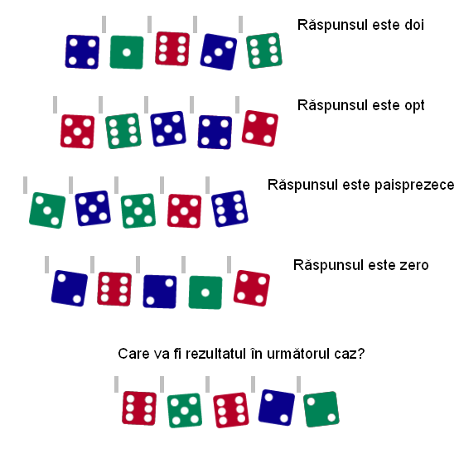
Care va fi rezultatul în următorul caz?
Răspuns: 4.
Comentariu: Este un test de gândire colaterală. Se calculează doar punctele din jurul punctului central (adică doar de pe zarurile cu 5 şi 3 puncte).Interesant este faptul că persoanele mai inteligente rezolvă mai greu acest test.
Sursa : http://en.wikipedia.org/wiki/Petals_Around_the_Rose
Autor : Dorin, H5N1.

47. Descriind inundaţiile Nilului, Herodot afirmă că râul inundează mari suprafeţe de câmpie după care revine în albia sa. După aceasta, fiecare egiptean face un anumit lucru, şi după ce face acest lucru dă drumul porcilor pe terenurile care au fost inundate.
Întrebare: Dar pentru ce dădeau drumul porcilor egiptenii?
Răspuns: Pentru a însămânţa terenurile.
Comentariu: La început ei aruncau seminţele pe pământ, apoi dădeau drumul porcilor ca aceştia să le afunde în pământ cu picioarele.
Autor: Dabija Orest, GS.

48. În Mongolia trăieşte una dintre cele mai misterioase creaturi ale criptozoologiei, „Viermele Morţii”, a cărui existenţă e discutabilă, dar despre care se spune că are cel mai ucigaş venin din lume. El are o lungime de circa 1,2 metri, şi trăieşte în nisipurile deşertului Gobi. În anul 1965 Frank Herbert, inspirat de această fiinţă, a scris una dintre cele mai celebre şi mai bine vândute capodopere science-fiction. De asemenea, povestea respectivă a fost ecranizată în anul 1984, fiind una dintre cele mai mari realizări filmografice în domeniul SF. Chiar, voi în copilărie aţi jucat probabil un joc foarte vestit pe atunci, care are nume identic cu filmul şi cu cartea.
Întrebare: Cum se numeşte filmul?
Răspuns: Dune.
Autor: Dabija Orest.

49. Mergeau odată trei broscuţe pe marginea unui lac, când deodată au văzut un ulcior cu lapte. Imediat au sărit toate înăuntru. Au băut pe săturate, dar dând să iasă din vas, nu au reuşit din cauza suprafeţei verticale şi netede a ulciorului. Au înotat ele cât au putut şi două, sleite de puteri s-au înecat. A treia era mai rezistentă şi mai optimistă. A înotat în neştire până când a reuşit să iasă din ulcior.
Întrebare: Dar cum a reuşit a treia broscuţă să iasă din ulcior?
Răspuns: Înotând, ea a amestecat laptele şi prin forţa de rotaţie la mijlocul vasului s-a format un boţ de unt, pe care a suit şi a sărit în afară.
Autor: Dabija Orest, GS.

50. Autorul întrebării, fiind mare amator al fotbalului, marţi 02 noiembrie 2010 a dorit să privească live măcar un meci al Ligii Campionilor din acea seara. Mare i-a fost supărarea atunci când a sesizat o pană de internet acasă. Problema care nicidecum nu putea fi reparată în acea seară. S-a gândit că Moldova 1 îi va fi salvarea dar şi acolo a dat-o în bară. Din ce motiv nu a vizionat fotbal live nici la Moldova 1 in acea seara personajul întrebării noastre?
Răspuns: Dezbateri electorale.
Comentariu: La Moldova 1 au avut loc dezbateri electorale. Prin intermediul acestei întrebări vă îndemnăm sa participaţi activ la alegerile anticipate de la 28 noiembrie 2010.
Autor: Iustin Sebastian, SER.

